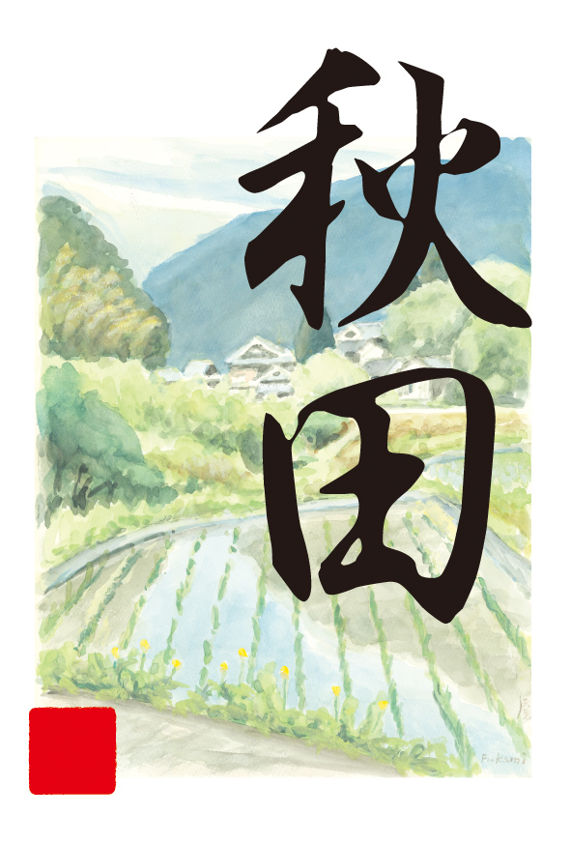

今年もおいしくできました。

○○ ○○ 作

○○○○○

日本

の米

5kg